Multiboot CD — kilka systemów na jednym dysku CD
Specyfikacja określająca przygotowywanie oraz zapis startowej płyty CD umożliwia również przygotowanie dysku z kilkoma bootsektorami. W praktyce działa to tak, że komputer uruchomiony z takiego nośnika wyświetla menu, w którym wybieramy system, jaki chcemy uruchomić, a następnie zostaje załadowany odpowiedni obraz startowy. Na przykład na jednej płycie możemy nagrać system MS Windows 98 SE oraz MS Windows 2000 SP2, a jak pamiętasz przygotowanie dysku startowego różniło się diametralnie w obu przypadkach. Oczywiście płyta CD musi posiadać jeden bootsektor, z którego jest wstanie uruchomić się komputer. Sektor ten potrafi w oparciu o pliki tekstowe wyświetlić menu i załadować odpowiedni obraz lub inny bootsektor. Opisaną metodę przygotowania płyty wielosystemowej zawdzięczamy dwóm zdolnym ludziom, są to Gary Tong oraz Bart Lagerweij. Pierwszy z nich przygotował prosty sterownik, który przez Barta został znacznie rozbudowany i wzbogacony o prosty język skryptowy. Następnie Bart stworzył cały pakiet programów działających pod kontrolą system MS DOS, za pomocą którego przygotowanie dysku wielosystemowego stało się proste, a co za tym idzie dostępne dla wielu ludzi. Mam nadzieję, że dokładna lektura poniższego opisu pozwoli każdemu szybko i bezproblemowo przygotować i nagrać multisystemową płytę startową.
Do pracy będziemy potrzebowali kilku rzeczy, które niestety musimy pobrać z sieci Internet. Niezbędne pliku znajdują się na serwerze CDRInfo — http://www.cdrinfo.pl, lub na stronie autora — http://www.nu2.nu/diskemu. Poniżej zamieszczam dokładne adresy każdego z nich, wystarczy je wpisać w pasku adresu przeglądarki i nacisnąć klawisz Enter, a następnie wskazać miejsce na dysku twardym komputera w celu zapisania na dysku.
- http://www.cdrinfo.pl/cdr/porady/bootcd/cdrpack11.zip (ok. 600 KB)
- http://download.nu2.nu/nu2files/cdrpack13.zip (nowsza wersja pakietu)
- http://www.cdrinfo.pl/cdr/porady/bootcd/other.zip (ok. 9 KB)
- http://download.nu2.nu/nu2files/diskemu_addon.zip
Po zapisaniu obu plików musimy je rozpakować np. na dysku F: w katalogu Multiboot. W moim przypadku wygląda to tak jak na rysunku 7.35.
Rysunek 7.35.  Struktura katalogów po rozpakowania danych pobranych z sieci Internet | 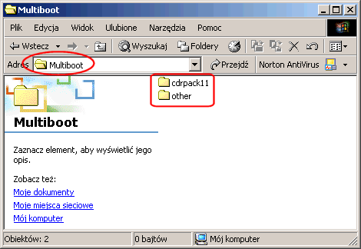
Z katalogu other musimy skopiować wszystkie dane w nim zawarte do \multiboot\cdrpack11\cds\diskemu\disk1. W tej chwili możemy usunąć folder other, gdyż nie będzie nam już więcej potrzebny.
Na chwilę porzucimy pobrane pliki i zajmiemy się przygotowaniem obrazów odpowiednich dyskietek, z których będziemy korzystać przy tworzeniu naszej wielosystemowej płyty CD. Ja postanowiłem, że moja płyta powinna pozwalać na zainstalowanie systemu MS Windows 98 SE, MS Windows 2000 SP2 oraz chciałbym, żeby uruchamiała program Norton Ghost, który przyda się w dalszej części książki. Od razu widzimy, że będziemy potrzebować obrazu dyskietki systemowej MS Windows 98, którą przygotowywaliśmy wcześniej. Jeżeli nie posiadasz takiej dyskietki oraz jej obrazu, odsyłam do podrozdziału Płyta startowa dla systemów rodziny MS Windows 9x, gdzie wszystko zostało dokładnie opisane. Obraz dyskietki systemowej zapiszmy na dysku w folderze \multiboot\cdrpack11\cds\diskemu\disk1 pod nazwę win98.ima.
Drugim systemem, który chciałbym instalować z płyty, jest MS Windows 2000 SP2 i zgodnie z informacjami zawartymi w rozdziale Płyta startowa dla systemów rodziny MS Windows 2000/XP muszę mieć zapisany do pliku bootsektor oraz kilka innych plików. Plik bootsektora nazwijmy w2kboot.bin i razem z plikami BOOTFONT.BIN, BOOTCAT.BIN, CDROM_IP.5, CDROM_NT.5, cdromsp2.tst skopiujmy do folderu \multiboot\cdrpack11\cds\diskemu\disk1.
Jako trzeci system chciałbym uruchamiać doskonały program do wykonywania kopii całych partycji autorstwa firmy Symantec. Mam tutaj na myśli Norton, Ghost któremu poświęciłem więcej uwagi w rozdziale 9. Teraz wspomnę tylko o jednej istotnej rzeczy, mianowicie w czasie instalacji programu jest tworzona specjalna dyskietka zawierająca system PC DOS oraz program Norton Ghost. Do multisystemowej płyty CD będziemy potrzebowali obrazu tej właśnie dyskietki. Wykonujemy go za pomocą WinImage, w taki sam sposób jak dyskietkę systemową MS Windows 98 SE. Gotowy obraz nazwijmy ghost.ima i zapiszmy w folderze \multiboot\cdrpack11\cds\diskemu\disk1.
Teraz musimy skopiować z oryginalnej płyty CD MS Windows 98 SE folder o nazwie Win98 oraz folder i386 zawierający zaktualizowaną wersje MS Windows 2000 do katalogu cdrpack11\cds\diskemu\disk1. Przypomnę, że aktualizacja za pomocą dodatku SP2 systemu MS Windows 2000 była dokładnie opisana w podrozdziale Scalanie Service Packa 2 z MS Windows 2000 i do przygotowanej płyty będziemy potrzebowali dokładnie tego samego folderu i386.
Po wykonaniu wszystkich czynności zawartość folderu \multiboot\cdrpack11\cds\diskemu\disk1 powinna wyglądać tak jak na rysunku 7.36.

Rysunek 7.36.  Zawartość folderu cdrpack11\cds\diskemu\disk1 dla potrzeb kompilacji multisystemowej płyty startowej zawierającej systemy: MS Windows 98 SE, MS Windows 2000 SP2 oraz Norton Ghost | 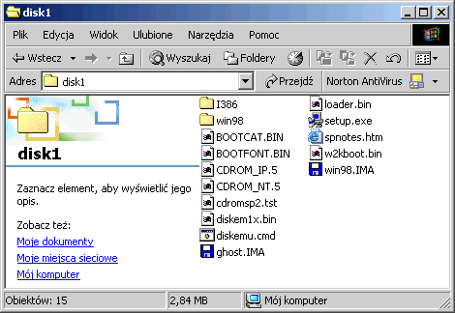
Pora zająć się przygotowaniem menu, za pomocą którego będziemy wstanie sterować procesem startu komputera z dysku CD. Niestety wymaga to edycji plików tekstowych i pracy w Notatniku lub innym podobnych edytorze. Jeżeli pobraliśmy na samym początku pliki z serwisu CDRInfo, to w folderze \multiboot\cdrpack11\cds\diskemu\disk1 znajduje się plik o nazwie diskemu — wersja polska.cmd, natomiast gdy posiadamy dane ze strony autora, to plik ten nazywa się diskemu.cmd. Różnica pomiędzy nimi polega na tym, że jeden jest w języku angielskim, a drugi został przetłumaczony na język polski.
Zakładem, że mamy polską wersję tego pliku i to właśnie ją będziemy teraz edytować za pomocą dowolnego edytora tekstowego np. Notatnika. Poniżej będę pracował na kawałkach tekstu wyciągniętego z pliku i postanowiłem nie publikować obrazków, gdyż nie widzę większego sensu takiego postępowania.
Po otwarciu pliku w Notatniku musimy odszukać następujący fragment tekstu:

:start
cls
print
print ------------------------------------------------------------------------------
print Menu multiobrazowego CD Copyright by http://www.nu2.nu/diskemu
print Created by Bart Lagerweij
print
print wersja polska: Grzesiek, http://www.cdrinfo.pl
print ------------------------------------------------------------------------------
print
print
print F1=Uzyskasz pomoc / F10=Koniec
print
print
print 1) Obraz wlasny ze sterownikiem dla CD — ElTorito.SYS
print 2) Instalator Windows 2000 PL z SP2
print 3) Obraz z FDD "IBM Drive Fitness Test"
print 4) Obraz dyskietki z dostepem do narzedzi
print
print d) Przyklady menu->
print q) Zakoncz i przejdz do trybu DOS
print r) Zrestartuj komputer
print
print Esc) Uruchom z pierwszego dysku twardego
print
print
print Dokonaj wyboru z powyzszego menu:
Pierwsza część oddzielona od reszty znakami minus jest nagłówkiem naszego menu. Znajdują się tam dane o autorze całego programu, stronie domowej, tłumaczu. Dane tam umieszczone pozostawiamy bez zmian, gdyż interesują nas wpisy znajdujące się poniżej. Powinniśmy je doprowadzić do następującej postaci:

print F1=Uzyskasz pomoc / F10=Koniec
print
print
print 1) Instalacja MS Windows 98 SE
print 2) Instalacja MS Windows 2000 PL z SP2
print 3) Nortony Ghost 2002
print
print q) Zakoncz i przejdz do trybu DOS
print r) Zrestartuj komputer
print
print Esc) Uruchom z pierwszego dysku twardego
Widzimy, że oba listingi nie zawierają polskich znaków w tekście i tak powinno pozostać, gdyż i tak nie byłyby one widziane poprawnie, a implementacja obsługi polskich znaków przy wykorzystaniu sterowników DOS-owych jest niemożliwa.
Po zmianie menu musimy zając się kolejnym fragmentem kodu:

:mainkey
getkey
onkey 1 goto elboot
onkey 2 goto win2000
onkey 3 goto ibm
onkey 4 goto bootgb
onkey d goto dev
onkey q quit
onkey r reboot
onkey 0x3b00 goto help
onkey 0x4400 run deload.bin
onkey 0x011b boot 80
; When no key found...
goto mainkey
Powinniśmy wprowadzić następujące poprawki:

:mainkey
getkey
onkey 1 goto win98
onkey 2 goto win2000
onkey 3 goto ghost
onkey q quit
onkey r reboot
onkey 0x3b00 goto help
onkey 0x4400 run deload.bin
onkey 0x011b boot 80
; When no key found...
goto mainkey
Struktura tej części pliku jest stosunkowo prosta i odpowiada za przypisanie klawiszom menu odpowiednich czynności, dla których procedury znajdują się nieco dalej.
Następnie w oryginalnym pliku umieszczono fragment kodu odpowiedzialny za przygotowanie pomocy dla naszej płyty. Możemy tam wpisać dowolny tekst, jednak i on nie powinien zawierać polskich znaków.
Na koniec powinniśmy zająć się zmianami w następującej części kodu:

:elboot
print Uruchamianie obrazu dyskietki GB
run elboot.img
getkey
goto start
;
:win2000
print Uruchamiam Instalatora Windows 2000 PL Service Pack 2
run win2kpl.dat
getkey
goto start
;
:ibm
print Uruchamiam obraz FDD z IBM Drive Fitness Test
run ibm.img
getkey
goto start
:bootgb
print Uruchamiam obraz FDD z Windows Millennium PL
run fddgb.img
getkey
goto start
;
:dev
cls
print
print ------------------------------------------------------------------------------
print Bootable CD Development menu http://www.nu2.nu/diskemu
print wersja beta podmenu
print wersja polska: Grzesiek, http://www.cdrinfo.pl
print ------------------------------------------------------------------------------
print
print
print 1) Uruchom loader.bin
print 2) Uruchom diskem1x.bin
print 3) Uruchom deload.bin
print 4) Uruchom plik wsadowy 1.cmd
print 5) Uruchom plik wsadowy 2.cmd
print 6) Uruchom plik wsadowy 3.cmd
print 7) Uruchom plik wsadowy 4.cmd
print 8) Uruchom plik wsadowy 5.cmd
print
print b) Powrot do glownego menu
print
print Dokonaj wyboru z powyzszego menu:
:devkey
getkey
onkey 1 run loader.bin
onkey 2 run diskem1x.bin
onkey 3 run deload.bin
onkey 4 batch 1.cmd
onkey 5 batch 2.cmd
onkey 6 batch 3.cmd
onkey 7 batch 4.cmd
onkey 8 batch 5.cmd
onkey b goto start
goto devkey
; EOF
Jak widzimy, znajdują się tutaj procedury dla poszczególnych pozycji z menu i są one oznaczona za pomocą znaku dwukropka przez nazwę danej procedury. Oryginalny plik zawiera przykłady tworzenia menu, jak i podmenu, na podstawie których możemy stworzyć własne wersje. Powyższy kod dopasowujemy do naszych potrzeb i powinien on wyglądać tak jak listing umieszczony poniżej.

:win98
print Uruchamianie instalatora MS Windows 98 SE
run win98.ima
getkey
goto start
;
:win2000
print Uruchamiam Instalatora Windows 2000 PL SP 2
run w2kboot.bin
getkey
goto start
;
:ghost
print Uruchamiam Norton Ghost 2002
run ghost.ima
getkey
goto start
; EOF
Proszę zwrócić uwagę na zgodności nazw poszczególnych procedur z ich wywołaniami w części przyporządkowującej litery i cyfry z klawiatury. Jeżeli nie zachowamy takiej zgodności, to całość nie będzie działała jak należy. Po wprowadzeniu wszystkich zmian zapisujemy dokument w folderze \multiboot\cdrpack11\cds\diskemu\disk1 i nadajemy mu nazwę diskemu.cmd. Pod żadnym pozorem nazwa nie może być inna, gdyż proces przygotowana i zapisu dysku CD nie powiedzie się.
Osoby mające styczność z systemem MS DOS na pewno poznały, że modyfikowany dokument ma postać pliku wsadowego i zawiera odpowiednie polecenia do realizacji wymaganych procedur. Oczywiście polecenia tam umieszczone różnią się znacznie do tego, co poznaliśmy w czasie pracy w MS DOS, ale na stronie autora znajduję się dokładna lista wszystkich poleceń oraz wyjaśnienie ich znaczenia, jak i przykłady zastosowania. Oczywiście mój opis nie jest kompleksowy, dlatego wszystkich zainteresowanych odsyłam na stronę http://www.nu2.nu/diskemu/ po więcej informacji, dzięki którym płyty wielosystemowe będą jeszcze lepsze. Pragnę nadmienić, że moim zamiarem było opisanie przygotowania płyty wielosystemowej i postanowiłem zrobić to w sposób jak najprostszy, dlatego zrezygnowałem z tworzenia od podstaw plików menu. Jednocześnie wydaje mi się, że cały opis był na tyle prosty, że każdy bez problemu nagra swoją płytę i będzie umiał sobie poradzić z przygotowaniem całej kompilacji.
Kolejnej modyfikacji wymaga plik o nazwie build.mak znajdujący się w katalogu \multiboot\cdrpack11\cds\diskemu. Również tym razem poprawki możemy wprowadzić za pomocą Notatnika lub innego edytora tekstowego, gdyż jest to zwyczajny dokument ASCII.

# ---------------------------------------------------------------------------
# build.mak Version 2.0
# Makefile for creating bootable CD-Rom's
#
# Created by Bart Lagerweij http://www.nu2.nu/bootcd
# ---------------------------------------------------------------------------
#
# source folder(s)
source:=disk1
#
# boot arguments (see mkisofs manpage for details)
boot:=-no-emul-boot -eltorito-boot loader.bin -hide loader.bin -hide boot.catalog
#
# Puts mkisofs and cdrecord in verbose mode (talk more).
verbose:=y
#
# Set volume ID. Use double quote's. Max. 32 char.
volumeid:="MultibootCD"
#
# Set volume preparer. Use double quote's. Max. 128 char.
preparer:="Bartosz Danowski"
#
# mkisofs default command-line arguments
mkisofsargs:=-N -l -no-iso-translate -relaxed-filenames
#
# cdrecord command-line arguments
cdrecordargs:=-data -eject speed=4
#
# To disable burning...
#noburn:=1
W pliku tym zdefiniowano wszystkie parametry zapisu, ale autor nie był w stanie przewidzieć kilku istotnych szczegółów takich jak prędkość zapisu czy etykieta utworzonego dysku CD. Za zmianę etykiety naszej płyty odpowiada wartość volumeid:=”NaszaEtykieta”. Wystarczy zastąpić dowolnym tekstem zwrot zamknięty w cudzysłowie. Wewnątrz pliku możemy określić autora danej kompilacji, a służy do tego opcja o nazwie preparer:=”Imie Nazwisko”. Również tym razem zmieniamy jedynie zawartość cudzysłowu. O ile dwie pierwsze opcje nie mają znaczenia dla nagrania płyty, to sprawą kluczową dla powodzenia całej operacji jest określenie prędkość zapisu nagrywarki. Odpowiednia opcja znajduje się pod koniec całego dokumentu:

# cdrecord command-line arguments
cdrecordargs:=-data -eject speed=4
Powinniśmy zmienić liczbę, która występuje po znaku równości w parametrze speed. Musimy pamiętać, że w przypadku kompilacji zapisywanej na dysku CD-RW nasza nagrywarka pracuje z zupełnie inną prędkością.
W tej chwili mamy wszystko gotowe do utworzenia kompilacji i pozostało nam jedynie nagranie całości na płytę CD-R lub CD-RW. Jak się za chwile okaże, czynność ta wcale to nie jest bardzo skomplikowana. Wystarczy przejść do folderu \multiboot\cdrpack11\ i uruchomić plik o nazwie run.bat. W nowo otwartym oknie zostaniemy poproszeni o wybranie napędu nagrywarki z listy dostępnych urządzeń. Jeżeli napęd nie widnieje na liście, znaczy to, że system nie ma zainstalowanych sterowników ASPI. W takiej sytuacji musimy za pomocą klawisza Esc wycofać się za próby nagrania danych na płycie i zainstalować wspomniany sterownik. Dokładny opis znajduje się w podrozdziale ASPI główny winowajca problemów z nagrywarką (rozdział 2).
Zakładem jednak, że na liście napęd nagrywarki pojawił się bez większych problemów i po jego zaznaczeniu naszym oczom ukaże się kolejne okienko.
Rysunek 7.37.  Zapis multisystemowej płyty — krok pierwszy wybór kompilacji | 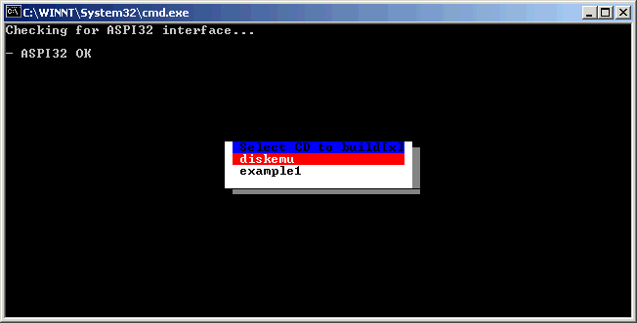
Używając klawiszy strzałek (do góry i na dół), musimy zaznaczyć opcję o nazwie diskemu i wybór zatwierdzić wciskając klawisz Enter. Od tej chwili rozpocznie się sprawdzanie kompilacji, tworzenie pliku ISO z obrazem płyty, a na końcu zostanie on zapisany na dysku CD. Wszystkie komunikaty oraz czynności są na bieżąco wyświetlane na ekranie w postaci tekstu przesuwającego się wewnątrz okienka.
Rysunek 7.38.  Zapis multisystemowej płyty — krok drugi tworzenie obrazu ISO | 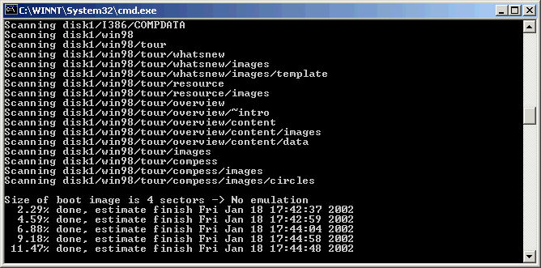

Rysunek 7.39.  Zapis multisystemowej płyty — krok trzeci zapis danych na płycie CD-R(W) | 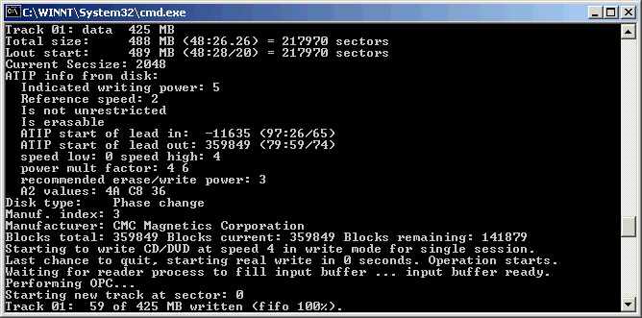
Rysunek 7.38 przedstawia ekran w czasie generowania obraz ISO, natomiast następny rysunek to moment zapisu danych na płycie. Ostatni wiersz informuje nas o postępie zapisu.
Start komputera z płyty wielosystemowej odbywa się dokładnie tak samo, jak to ma miejsce z typowym nośnikiem startowym, z tą drobną różnicą, że ze specjalnego menu musimy wybrać system i dopiero wtedy komputer będzie wstanie wybrać odpowiedni obraz startowy. Poniżej zamieściłem zdjęcie obrazu monitora w czasie startu komputera.
Rysunek 7.40.  Menu wyboru systemu w czasie rozruchu z dysku wielosystemowego | 